**מבוא לבינה מלאכותית**

**סמסטר חורף תשפ"ה**

**מטלה 3 - Domain-Independent Planning**תאריך הגשה: 31/12/2024

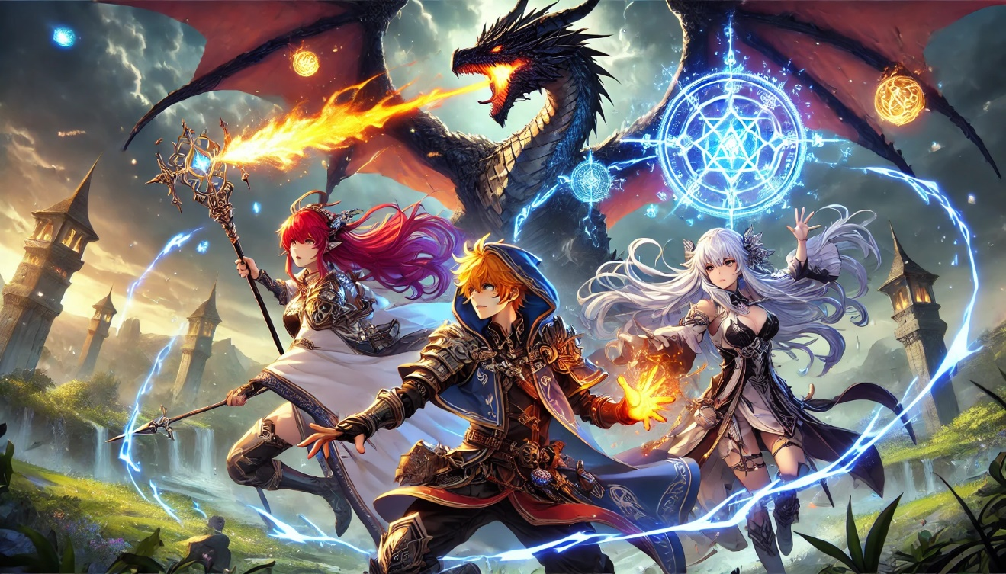

# הנחיות

* שאלות בנושא מטלה זו יש לשאול דרך המודל, בפורום "מטלה 3".
* הוראות להגשת המטלה מופיעות בסוף מסמך זה.
* הקבצים הנדרשים להרצת הקוד הינם:
  + epic_battle.pddl
  + epic_battle_problem_v1.pddl
  + epic_battle_problem_v2.pddl
  + epic_battle_problem_v1_solution.txt
  + epic_battle_problem_v2_solution.txt
  + epic_battle_problem_v3.pddl
  + epic_battle_problem_v4.pddl
  + epic_battle_problem_v5.pddl
* העבודה להגשה בזוגות בלבד אלא אם כן המגישים קיבלו אישור מיוחד.
* לפני שניגשים לממש את המטלה מומלץ לעיין רבות בהסברים וכן בקוד הקיים.
* פתרון המטלה שתגישו ייבדק מול שאר ההגשות על ידי תוכנת העתקות.
* **מי שימצא כי העתיק יכשל בקורס וכן יועבר לוועדת משמעת אוניברסיטאית**.
* הפרויקט נכתב וייבדק בשפת התכנות python, גרסה 3.8+.
* מסמך זה בנוי באופן הבא: תיאור המטלה, בעיית תכנון, מרחב הבעיה, שאלות המטלה, הנחיות לביצוע השאלות, והסבר על הגשת המטלה.

# תיאור המטלה

אתם יוצאים למסע מדהים שבו אתם חלק מקבוצת לוחמים אמיצים שצריכים לחסל את הדרקון ולהציל את הממלכה!

כדי לעשות זאת עליכם לעזור ללוחמינו (הסטודנטים) האמיצים לאסוף את הכלים אותם צריכים ללחימה, להעביר אותם סדרת אימונים ואז לשלוח אותם להילחם בדרקון!

כל זאת תעשו על ידי יצירת PDDL המתאר את היכולות שלהם ואז פתרון בעיות בממלכות שונות כך שכל ממלכה תוכל לנצח את הדרקון שלה.

כחלק מהמטלה נתונים לכם ה-predicates הטיפוסים של האובייקטים בבעיות והגדרות הפעולות. עליכם להשלים את ה-preconditions וה-effects על מנת לאפשר לסוכן התכנון לייצר אוסף פעולות שיאפשרו לכל ממלכה לאסוף את הלוחמים שלה ולהביס את הדרקון שמאיים על הממלכה.

# הגדרת הבעיה

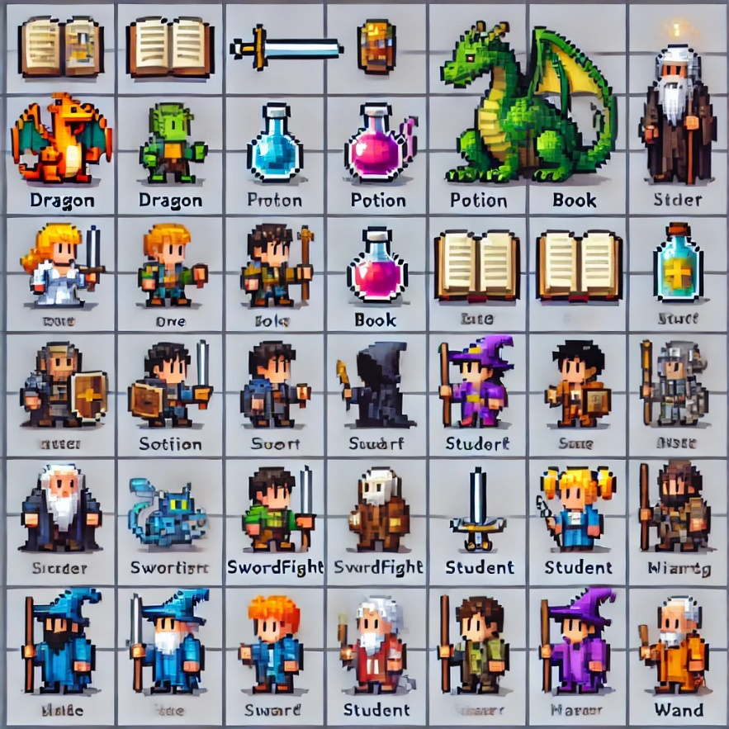

כל ממלכה בנויה כ-grid כאשר בכל תא יש **בדיוק דבר אחד (התמונה להמחשה בלבד ואינה מדוייקת)**. הדמויות צריכות להגיע למיקומים של האובייקטים אותן הן צריכות לאסוף, להשלים את האימונים ואז להביס את הדרקון.

מרחב הבעיה

**מוגדרים הטיפוסים הבאים:**

**fightingTool cell dragon person - object**

**sword wand potionBook - fightingTool**

**student master – person**

**בנוסף אנחנו מגדירים את הקבועים הבאים:**

swordMaster archWizard potionMaster - master

אלו הם המומחים בכל אחד מהתחומים אשר תפקידם ללמד את הסטודנטים שלנו את רזי האומנות אותם הם יודעים.

**מוגדרים הפרדיקטים הבאים:**

1. (position ?p - object ?loc - cell) – מציין שהאובייקט p נמצא במיקום loc
2. (obtained-sword ?s – student ?sw - sword) - מציין שהסטודנט s השיג את החרב sw.
3. (obtained-wand ?s – student ?w - wand) – מציין שהסטודנט s השיג את השרביט w.
4. (obtained-potion-book ?s – student ?pb - potionBook) – מציין שהסטודנט s השיג את ספר השיקויים pb.
5. (vanquished-dragon) – מציין שמטרת המשחק הושגה והדרקון הובס.
6. (is-warrior ?p - person) – מייצג שהאדם p הוא לוחם (משתמש בחרב).
7. (is-cleric ?p - person) – מציין שהאדם p הוא cleric, כלומר מרפא אנשים על ידי שיקויים.
8. (is-wizard ?p - person) – מציין שהאדם p הוא מכשף.
9. (is-potion-master ?p - person) – מציין שהאדם p עבר הכשרה ועכשיו הוא מאסטר לשיקויים.
10. (is-sword-master ?p - person) – מציין שהאדם p עבר הכשרה והוא מומחה באומנות לחימה בחרב.
11. (is-spell-master ?p - person) – מציין שהאדם p עבר הכשרה והוא מומחה לכשפים.

**עליכם להגדיר את ה-preconditions וה-effects לפעולות הבאות:**

**Move** – הפעולה מזיזה את הסטודנט s מהמקום from למקום to.

* כדי שהפעולה תפעל הסטודנט צריך להיות במקום from לפני ביצוע הפעולה.
* לאחר ביצוע הפעולה הסטודנט עובר מלהיות ב-from ללהיות במיקום to.

**Collect-sword** – הפעולה מאפשרת לסטודנט לאסוף חרב.

* **רק** סטודנטים שהם מוגדרים כלוחמים יכולים לבצע את הפעולה.
* המיקום של הסטודנט חייב להיות זהה למיקום החרב אותה הוא רוצה לאסוף.
* לאחר ביצוע הפעולה, הסטודנט השיג את החרב והיא כבר לא נמצאת במיקום בו היא הייתה.

באופן דומה מוגדרות הפעולות collect-wand עבור סטודנטים לכישוף, ו-collect-potion-book עבור סטודנטים לשיקויים.

לאחר שכל אחד מהסטודנטים אוסף את הכלי שלו, הם צריכים כל אחד לעבור הכשרה על מנת להיות מומחים כל אחד בתחומו.

**complete-wizard-training** – הפעולה משלימה את ההכשרה של המכשפים והופכת אותם למומחים לכישוף.

* ניתן לעבור את ההכשרה רק לאחר שהסטודנטים אספו את מטה הקסמים שלהם.
* המיקום של הסטודנט חייב להיות זהה למיקום של ה- archWizard
* לאחר סיום ההכשרה, הסטודנט הופך למומחה בכישוף.

**באופן דומה** סטודנטים ללחימה ילמדו מה- swordMasterוסטודנטים לשיקויים ילמדו מה- potionMaster. אי לכך, יש להשלים את הפעולות complete-sword-training ו- complete-potion-training באופן דומה.

הפעולה האחרונה אותה יש להשלים הינה **slay-dragon.** הפעולה מפעילה את הסטודנטים שהפכו כולם להיות מומחים בתפקידם ומביסה את הדרקון.

* ניתן לבצע את הפעולה רק אם **כל** הסטודנטים נמצאים באותו מיקום כמו הדרקון.
* על כל אחד משלושת הסטודנטים להיות מומחה בתחום שלו על מנת שיוכלו לבצע את הפעולה.
* לאחר ביצוע הפעולה מטרת המשחק הושגה והדרקון הובס.

# הנחיות לביצוע העבודה

* עבור כל אופרטור יש להשלים את שתי הרשימות:

**preconditions** -

* הפרדיקטים הנדרשים עבור הפעלת אופרטור זה.

**effects** -

לפני פרדיקטים שמסירים יש לשים **not**.

מומלץ לעבוד עם vscode עם הפלאגין של PDDL של Jan Doljsi. זה מאפשר syntax highlights כמו גם אינפורמציה על שגיאות בכתיבת ה-domain.

**Domain independent planner:**

היכנסו לאתר <https://github.com/aibasel/downward/releases/tag/release-22.06.0> והורידו את הגרסה \***הזו**\* על פי ההנחיות (לנוחיותכם ניתן לעבוד או בלינוקס או ב-windows וישנן הנחיות התקנה על כל מערכת הפעולה).

לאחר מכן, על מנת שתוכלו להריץ את ה-domain independent planner יש לעקוב אחרי ההוראות המצורפות בלינק הבא:

[**https://github.com/aibasel/downward/blob/main/BUILD.md**](https://github.com/aibasel/downward/blob/main/BUILD.md)

ישנן הוראות התקנה עבור windows אז עיקבו אחר ההוראות ותוכלו להריץ את ה-planner לאחר התקנת כלל התלויות ב-powerShell. לחלופין, ניתן להתקין WSL (שזה distribution של לינוקס שעובד מעל windows כמכונה וירטואלית) (קיים מדריך נפרד שמסופק עם התרגיל) ולעבוד מעל WSL ולהתקין את ה-planner על פי ההנחיות לעבודה מעל linux למי שלא מעוניין לעבוד עם visual studio.

לאחר סיום ההתקנה, יש להריץ את הפקודה הבאה (**כמובן מתוך התיקייה שבה מותקן ה-fast downward, בין אם זה ב-powershell או ב-WSL**) על מנת לבדוק את היכולת לפתור את הבעיה שניתנה כדוגמא (שימו לב – אל תורידו את הגרשיים):

python ./fast-downward.py --overall-time-limit 300s --plan-file <path-to-plan> <domain-path> <problem-path> --evaluator 'hcea=cea()' --search 'lazy_greedy([hcea], preferred=[hcea])'

שימו לב, כחלק מבדיקת התרגיל אתם תיבדקו גם על נכונות הPDDL domain אותו אתם מייצרים וגם על איכות הפתרון שנוצר.

לטובת כך ישנם **שלושה** קבצי בעיה epic_battle_problem_v(3-5).pddl אשר עליכם לספק את הפתרונות לבעיות אלו על ידי הרצת ה-planner והוספת הפתרון כחלק מההגשה.

בדיקת התרגיל תתבצע כולה ב-VPL וייתנן לכם משוב על הפתרון אותו אתם מספקים.

בהצלחה!